目前的架构

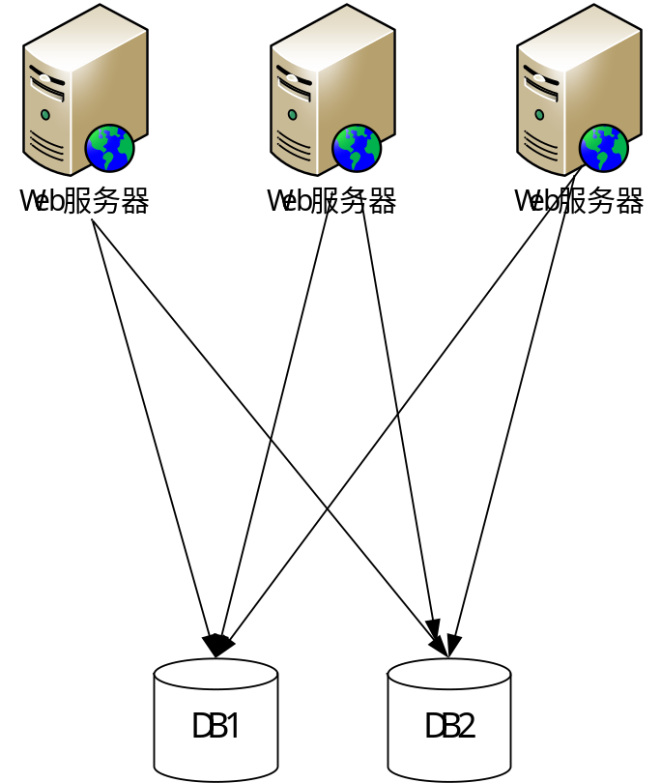

Web服务器直接连接数据

缺点：
接口无法重用
数据库连接太多

新架构（SOA架构）

